**Инструкция по установке клиентской части Desktop**

Для работы с приложением Dron Taxi необходимо предварительно развернуть базу данных. После разворачивания БД необходимо:

1. Скопировать папку DronTaxi в папку на жестком диске компьютера, например D:\DronTaxi
2. Запустить DronTaxi.exe

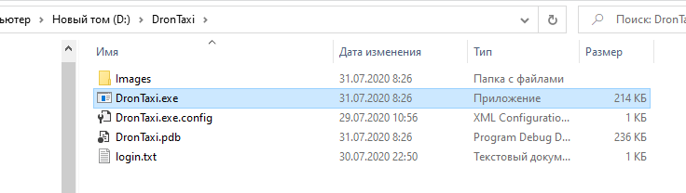

После запуска приложения появится окно

